V3 – Bestimmung der Dichte verschiedener Zuckerlösungen mithilfe eines selbstgebauten Aräometers
In einem ersten Schritt bauen die SuS in Gruppenarbeit ein Aräometer, welches sie im zweiten Schritt zur Bestimmung der Dichte der verschiedenen Zuckerlösungen unterschiedlicher CocaCola-Produkte verwendet werden soll. Um den Verbrauch an CocaCola-Produkten zu minimieren, können die verschiedenen Lösungen auch aufgeteilt werden, sodass jede Gruppe neben der Eichung mit Wasser nur eine Lösung analysieren. Für die Auswertung ihrer Ergebnisse sollten die SuS bereits mit dem Prinzip eines Aräometers vertraut sein. Hierzu gehört ebenfalls, dass die Eichung mit Wasser erfolgen muss, da Wasser mit einer Dichte von 1 $\frac{g}{{cm}^{3}}$ als Ausgangspunkt gut geeignet ist, sowohl für höhere als auch niedrigere Dichten. Dieser Versuch erfolgt zum Ende der Unterrichtseinheit.

Gefahrenstoffe
- |  |  | H: - |  |  | P: -
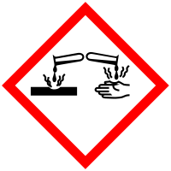

Materialien: Reagenzglas, Sand, Pappe, CocaCola, CocaCola Zero, CocaCola light, Wasser, Edding, 50 mL Messzylinder, Standzylinder
Chemikalien: -
Durchführung: Aus der Pappe wird ein schmaler Streifen ausgeschnitten, der in das Reagenzglas passt. Nach dem oberen Drittel des Pappstreifens wird eine waagrechte Linie gezogen und diese mit einer 1 beschriftet. Auf den Pappstreifen wird nun eine gleichmäßige Skala (1 mm Schritte, Lineal benutzen!) gezeichnet, die besonders unterhalb der Markierung sehr fein sein sollte. Im Reagenzglas wird der beschriftete Streifen mit einer 1 cm dicken Sandschicht fixiert. Das Aräometer wird in eine mit Wasser gefüllten Standzylinder getaucht und solange weiter mit Sand befüllt, bis die Wasseroberfläche mit der Markierung 1 auf der Skala übereinstimmt.
Wichtig: Der Pappstreifen darf nicht mehr bewegt werden. Die Messungen finden in einem schmalen Messzylinder statt, damit das Aräometer nicht umkippen kann.
Nacheinander werden je 30 mL der verschiedenen CocaCola-Produkte in den Messzylinder gefüllt und mithilfe des Aräometers deren Dichte bestimmt. Die Werte werden auf ein Extrablatt notiert.

Beobachtung: Die „normale“ CocaCola hat eine höhere Dichte als Wasser, nämlich ungefähr 1,05. Bei den anderen beiden Zuckerlösungen ist die angezeigte Dichte minimal kleiner als 1.
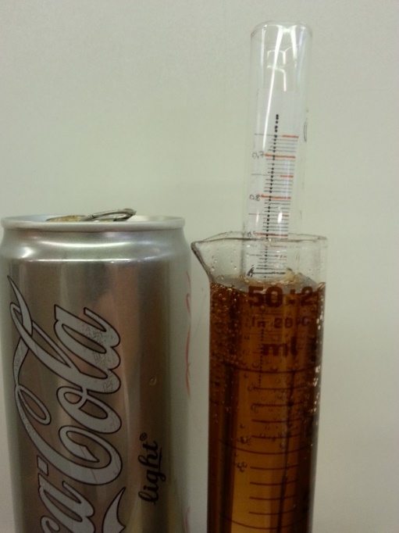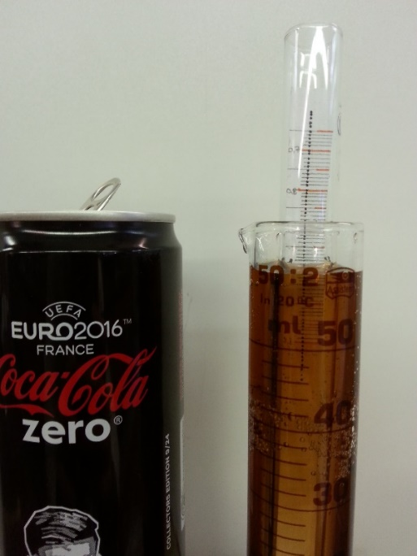
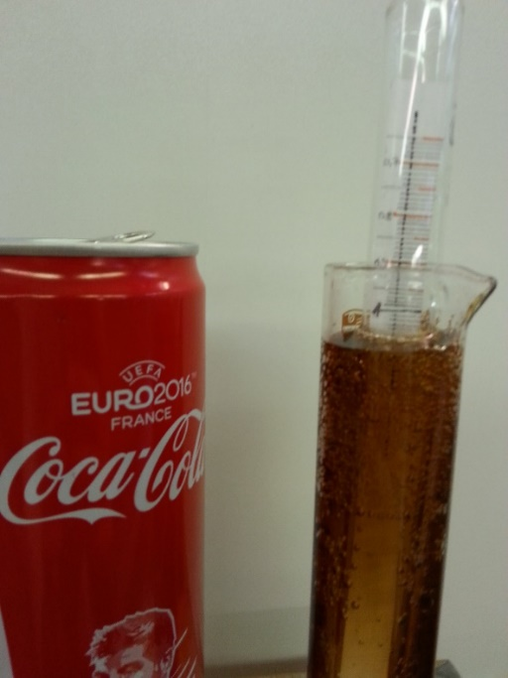
Abb. 3 – Messungen der Dichte von Zuckerlösungen mit Aräometer CocaCola light (oben links), CocaCola Zero (oben rechts) und CocaCola (unten).
Deutung: Der Zucker, welcher in der „normalen“ CocaCola enthalten ist, ist für die höhere Dichte verantwortlich. Sowohl bei CocaCola light als auch bei CocaCola Zero scheint der Verkäufer sein Versprechen gehalten zu haben, dass kein Zucker in dem Gemisch enthalten ist. Daraus resultiert deren geringere Dichte als Wasser.
Entsorgung: Die Entsorgung erfolgt über den Abfluss und Haushaltsmüll.
Literatur: -

Unterrichtsanschlüsse: In Anlehnung an das AB muss noch die Überprüfung der Theorien, welche der CocaCola-Produkte in Wasser schwimmt und welches auf den Boden hinabsinkt, erfolgen (CocaCola-Dosen in Wasser geben). Eine weitere Möglichkeit wäre der Nachweis von Zucker mithilfe der Fehling-Probe.

